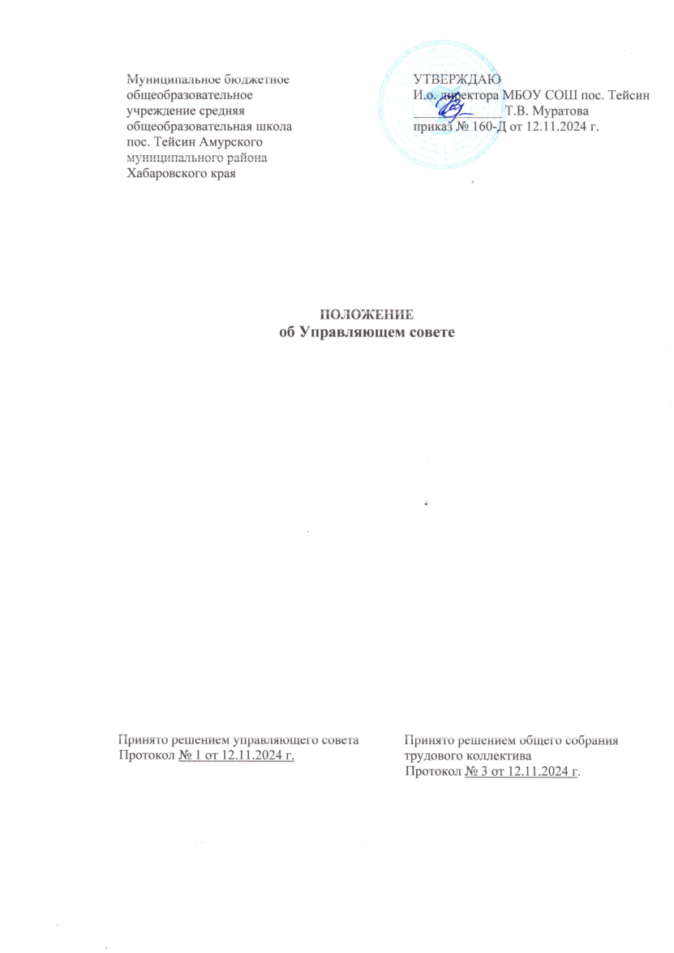

**1.Общие положения**

1.1.Управляющий совет (далее – Совет) МБОУ СОШ пос. Тейсин (далее – Школа) является коллегиальным органом самоуправления, осуществляющим в соответствии с Уставом решение отдельных вопросов, относящихся к компетенции Школы.

1.2.Совет осуществляет свою деятельность в соответствии с законами и иными нормативными правовыми актами Российской Федерации, Хабаровского края, органов местного самоуправления края, Уставом школы, а также регламентом Совета, иными локальными нормативными актами Школы.

1.3.Деятельность членов Совета основывается на принципах добровольности участия в его работе, коллегиальности принятия решений, гласности.

1.4.Члены Совета не получают вознаграждения за работу в Совете.

1.5.Настоящее Положение вступает в силу со дня его утверждения и действует до принятия нового.

**2.Структура Совета, порядок его формирования**

2.1.Совет состоит из избираемых членов, представляющих:

- родителей (законных представителей) обучающихся всех ступеней общего образования;

- работников Школы;

- обучающихся (третьей ступени общего образования).

В состав Совета также входит руководитель Школы.

По решению Совета в его состав также могут быть приглашены и включены граждане, чья профессиональная и (или) общественная деятельность, знания, возможности могут позитивным образом содействовать функционированию и развитию Школы (кооптированные члены Совета), а также представители иных органов самоуправления, функционирующих в Школе.

2.2.Управляющий совет школы создается с использованием процедур выборов, назначения и кооптации.

2.3.С использованием процедуры выборов в Управляющий совет избираются представители родителей (законных представителей) обучающихся, представители работников, представители обучающихся Школы.

Участие в выборах является свободным и добровольным.

Выборы в управляющий совет объявляются руководителем Школы.

2.4.Члены Совета избираются в следующем порядке:

- работники Школы - на заседании общего собрания трудового коллектива (2 чел.),

- родители - на общешкольном родительском собрании (3 чел.),

- обучающиеся - на заседании Совета старшеклассников (1 чел.).

2.5.Выборы каждой категории членов Управляющего совета считаются

состоявшимися, если в них участвовало не менее половины имеющих право участия в соответствующих выборах. Избранными считаются кандидаты, за которых проголосовало наибольшее количество лиц, принявших участие в выборах.

2.6.Управляющий совет Школы считается созданным с момента издания руководителем Школы приказа о формировании Управляющего совета по итогам выборов по каждой категории.

2.7.Управляющий совет формируется сроком на один год.

2.8. Общая численность Управляющего совета составляет 6 человек.

**3.Компетенция Совета**

3.1.Основными задачами Совета являются:

- определение основных направлений развития Школы;

- повышение эффективности финансово-экономической деятельности, стимулирование труда его работников.

- содействие созданию в Школе оптимальных условий и форм организации образовательного процесса.

- контроль за соблюдением надлежащих условий обучения, воспитания и труда в Школе, сохранением и укреплением здоровья обучающихся, целевым и рациональным расходованием финансовых средств;

- участие в рассмотрении конфликтных ситуаций между участниками образовательного процесса в случаях, когда это необходимо.

3.2.Совет имеет следующие полномочия и осуществляет функции:

3.2.1.Согласовывает по представлению директора:

- программу развития Школы;

- годовой календарный учебный график.

3.2.2.Принимает:

- локальные акты, затрагивающие права и обязанности обучающихся.

- Правила внутреннего распорядка обучающихся;

- локальные акты Школы, устанавливающие виды, размеры, условия и порядок произведения выплат стимулирующего характера работникам.

3.2.3.Участвует:

- в подготовке и принятии публичного (ежегодного) доклада Школы.

3.2.4.Вносит руководителю Школы предложения в части:

- материально-технического обеспечения и оснащения образовательного процесса, оборудования помещений Школы (в пределах выделяемых средств);

- выбора учебников из утвержденных федеральных перечней учебников, рекомендованных (допущенных) к использованию в образовательном процессе;

- создания в Школе необходимых условий для организации питания, медицинского обслуживания обучающихся;

- организации промежуточной и итоговой аттестации обучающихся;

- проведения мероприятий по охране и укреплению здоровья обучающихся;

- развития воспитательной работы в Школе.

3.2.5.Принимает решение:

- о введении (отмене) единой в период занятий формы одежды для

обучающихся (как школьной, так и спортивной).

3.2.6.Содействует привлечению внебюджетных средств для обеспечения деятельности и развития Школы.

3.2.7.Осуществляет контроль за качеством и безопасностью условий обучения, воспитания и труда в Школе, принимает меры к их улучшению.

3.2.8.Регулярно информирует участников образовательного процесса о своей деятельности и принимаемых решениях.

3.2.9.Заслушивает отчет руководителя Школы по итогам учебного и финансового года.

3.2.10.Рассматривает иные вопросы, отнесенные к компетенции Совета Уставом Школы.

**4. Организация деятельности**

4.1.Управляющий совет Школы возглавляет председатель, избираемый сроком на 2 года из числа родителей (законных представителей), выбранных в Управляющий совет, либо из числа кооптированных в Управляющий совет членов.

4.2.Организационной формой работы Совета являются заседания, которые проводятся по мере необходимости, но не реже одного раза в квартал.

Внеочередные заседания Управляющего совета проводятся:

- по инициативе председателя Управляющего совета;

- по требованию директора Школы.

4.3.Заседания Совета созываются председателем Совета, а в его отсутствие – заместителем председателя. Правом созыва заседания Совета обладают также руководитель Школы.

4.4.Для организации и координации текущей работы, ведения протоколов заседаний и иной документации Управляющего совета избирается секретарь сроком на 2 года.

4.5.На заседании рассматриваются любые вопросы, отнесенные к компетенции Совета.

4.6.Первое заседание Совета созывается руководителем Школы не позднее чем через месяц после его формирования. На первом заседании Совета избираются председатель и секретарь Совета, при необходимости заместитель (заместители) председателя Совета. Председатель Совета не может избираться из числа работников учреждения (включая руководителя), обучающихся.

4.7.Заседание Совета правомочно, если на нем присутствуют не менее 2/3 от числа членов Совета. Заседание Совета ведет председатель, а в его отсутствие – заместитель председателя.

4.8.Решения Совета принимаются большинством голосов членов Совета, присутствующих на заседании, при открытом голосовании и оформляются протоколом, который подписывается председателем Совета. Каждый член Совета обладает одним голосом. В случае равенства голосов решающим является голос председательствующего на заседании.

4.11.Перечень вопросов, рассмотрение которых на заседании Управляющего совета проводится в отсутствие несовершеннолетних членов Управляющего совета:

- принятие локальных актов Школы, устанавливающих виды, размеры, условия и порядок произведения выплат стимулирующего характера работникам Школы;

- согласование по представлению руководителя распределения выплат стимулирующего характера работникам;

- рассмотрение жалоб и заявлений обучающихся, родителей (законных

представителей) на действия (бездействие) педагогических и административных работников Школы и т.п.

В этом случае заседания Управляющего совета являются правомочными, если в них принимают участие не менее 2/3 от общего (с учетом кооптированных) числа членов Управляющего совета за вычетом несовершеннолетних членов Управляющего совета.

4.12.Для осуществления своих функций Совет вправе:

4.12.1.Приглашать на заседания Совета любых работников Школы для получения разъяснений, консультаций, заслушивания отчетов по вопросам, входящим в компетенцию Совета.

4.12.2.Запрашивать и получать у руководителя Школы необходимую информацию для осуществления функций Совета, в том числе в порядке контроля за реализацией решений Совета.

4.13.Организационно-техническое обеспечение деятельности Совета возлагается на администрацию Школы.

4.14.Заседания Управляющего совета оформляются протоколом. Нумерация протоколов ведется с начала учебного года. Протоколы подписываются председателем. Секретарь обеспечивает сохранность документации Управляющего совета.

**5.Обязанности и ответственность Совета и его членов**

5.1.Совет несет ответственность за своевременное принятие и выполнение решений, входящих в его компетенцию.

Руководитель Школы вправе самостоятельно принимать решение по вопросу, входящему в компетенцию Совета, в случае отсутствия необходимого решения Совета по данному вопросу в установленные сроки.

5.2.Руководитель вправе распустить Совет, если Совет не проводит свои заседания в течение полугода, не выполняет свои функции или принимает решения, противоречащие действующему законодательству Российской Федерации, Уставу и иным локальным нормативным правовым актам Школы. В этом случае происходит новое формирование Совета по установленной процедуре.

5.3.Члены Совета в случае принятия решений, влекущих нарушения законодательства Российской Федерации, несут ответственность в соответствии с законодательством Российской Федерации.

5.4.В случае возникновения конфликта между Советом и руководителем Школы (несогласия руководителя с решением Совета и (или) несогласия Совета с решением (приказом) руководителя), который не может быть урегулирован путем переговоров, решение по конфликтному вопросу принимает Учредитель.

5.5.Члены Совета обязаны посещать его заседания. Член Совета, систематически (более двух раз подряд) не посещающий заседания без уважительных причин, может быть выведен из его состава по решению Совета.

5.6.Член Совета выводится из его состава по решению Совета в следующих случаях:

5.6.1.По желанию члена Совета, выраженному в письменной форме.

5.6.2.При увольнении с работы руководителя или увольнении работника Школы, избранного членом Совета, если они не могут быть кооптированы (и (или) не кооптируются) в состав Совета после увольнения.

5.6.3.В связи с окончанием обучения или отчислением (переводом) обучающегося, если он не может быть кооптирован (и (или) не кооптируется) в члены Совета после окончания школы.

5.6.4.В случае совершения противоправных действий, несовместимых с членством в Совете.

5.6.5.При выявлении следующих обстоятельств, препятствующих участию члена Совета в работе Совета: лишение родительских прав; судебное запрещение заниматься педагогической и иной деятельностью, связанной с работой с детьми; признание по решению суда недееспособным; наличие неснятой или непогашенной судимости за совершение уголовного преступления.

5.7.После вывода (выхода) из состава Совета его члена Совет принимает меры для замещения выбывшего члена (посредством довыборов либо кооптации).

